ANEXO 2

COMPROVAÇÃO DO CURRÍCULO LATTES

Instruções:
- Todos os documentos comprobatórios usados na pontuação do Currículo Lattes (Anexo 1) devem ser apresentados, sendo em cópias não autenticadas.
- Cada documento deve ocupar uma página, de acordo com as normas a seguir:
  - Documentos em formato paisagem: A frente do documento deve estar no alto da página e, caso o documento possua verso, este deve estar na parte de baixo da mesma página (Figura 1A e B).
  - Documentos em formato retrato: A frente do documento e o verso, quando houver, devem estar em páginas diferentes (Figura 1C).
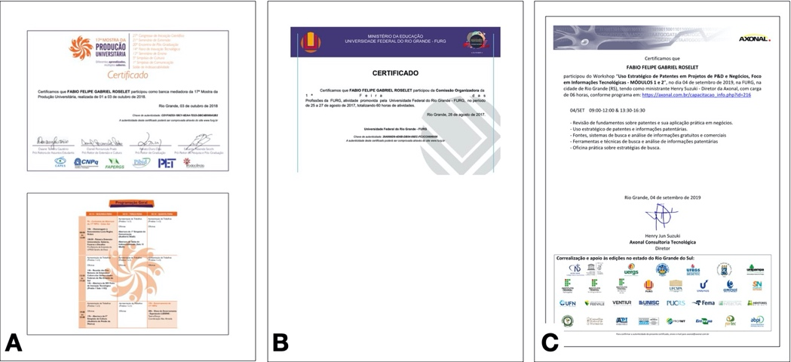
Figura 1: Como inserir documentos em formato paisagem com frente e verso (A), apenas com frente (B) e documentos em formato retrato (C).
- Os documentos comprobatórios devem ser organizados por atividade e devem conter as respectivas folhas de rosto. Não é necessário adicionar as folhas de rosto das atividades que não possuírem documentos comprobatórios.
- Para inclusão no sistema de inscrição, deve ser montado um arquivo único, em formato PDF com tamanho máximo de 50 MB, contendo a tabela de pontuação do Currículo Lattes (Anexo 1) e as cópias digitais dos documentos comprobatórios com as respectivas folhas de rosto (Anexo 2).
- Esta folha de instruções não deve ser incluída no arquivo final. O arquivo contendo os Anexo 1 e Anexo 2 deve ser nomeado como ‘CL_nome_do_candidato.pdf’.

Observações:
- Revise a elaboração do Currículo Lattes com cuidado antes de submetê-lo. O arquivo submetido é final e de inteira responsabilidade do candidato.
- Currículos em desacordo com a formatação indicada não serão considerados.

Documentos aceitos:
Somente atividades na área de Aquicultura/Recursos Pesqueiros serão aceitos.
- Formação acadêmica: Diploma, certificado ou atestado de conclusão de curso emitido por instituição de ensino superior.
- Formação complementar: Certificado de participação, com carga horária.
- Proficiência em língua inglesa:
  - Item 3.1: Certificado de proficiência emitido por instituição internacional como TOEFL, TOIEC, IELTS, CPE.
  - Item 3.2: Certificado emitido por universidades brasileiras, como o programa Inglês sem Fronteiras.
  - Item 3.3: Certificado emitido por cursos particulares, presencial ou online.
- Experiência:
  - Itens 4.1, 4.3, 4.4 e 4.5: Certificado ou atestado emitido pelo responsável.
  - Item 4.2: Certificado ou atestado emitido pelo órgão de fomento, ou pelo responsável.
  - Item 4.6: Certificado ou atestado.
- Produção:
  - Itens 5.1, 5.2, 5.3, 5.4 e 5.5: Apenas a primeira página da publicação, constando o nome dos autores.
  - Itens 5.6, 5.7 e 5.8: Certificado emitido pela entidade promotora do evento.

1. Formação acadêmica
1.1. Graduação

1. Formação acadêmica
1.2. Especialização

1. Formação acadêmica
1.3. Mestrado

2. Formação complementar
2.1. Minicursos (carga <40 h)

2. Formação complementar
2.2. Cursos (carga >40 h)

3. Proficiência em língua inglesa
3.1. Certificado internacional

3. Proficiência em língua inglesa
3.2. Certificado institucional

3. Proficiência em língua inglesa
3.3. Instituição particular

4. Experiência
4.1. Atuação profissional na área

4. Experiência
4.2. Bolsas de iniciação científica

4. Experiência
4.3. Monitoria

4. Experiência
4.4. Estágio voluntário sem bolsa

4. Experiência
4.5. Participação em projeto

4. Experiência
4.6. Prêmios e títulos

5. Produção
5.1. Artigo em periódico sem fator de impacto

5. Produção
5.2. Artigo em periódico com fator de impacto

5. Produção
5.3. Capítulo de livro (Autor ou autor correspondente)

5. Produção
5.4. Capítulo de livro (coautor)

5. Produção
5.5. Revista ou magazine

5. Produção
5.6. Trabalho ou resumo em evento

5. Produção
5.7. Participação em evento

5. Produção
5.8. Ministrar curso, minicurso ou palestra

